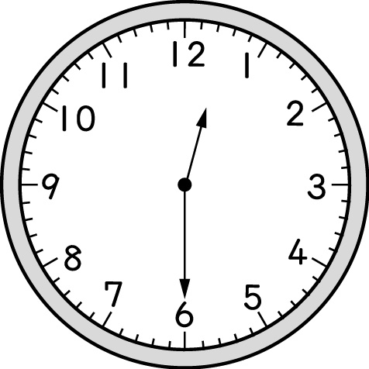

最認真的人是：
●
●
●
●
●
●
●
●
●
●
●
●
聽時間，再畫出正確的時間

